ЛР 1 Представления элементов Богданов Д.А. ПИ20-2

**Контрольные вопросы**

1. С помощью какого класса предоставляется доступ к ресурсам из кода Java?
2. Какие основные квалификаторы ресурсов вы знаете?
3. Какие основные XML-атрибуты используются для задания расположения виджета на экране?
4. Какие основные XML-атрибуты используются для задания отображения виджета на экране?

### Дополнительные задания

1. Изучите все виды квалификаторов в окне создания нового ресурса. Изучите документацию и узнайте, для чего они служат.
2. Изучите основные виды расположений: LinearLayout, RelativeLayout, AbsoluteLayout, Table Layout. C помощью каждого из них постройте расположение элементов, как показано на рисунке:

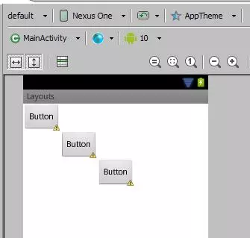

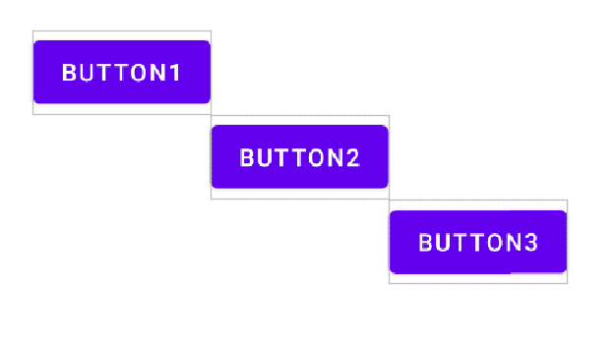

AbsoluteLayout: обеспечивает абсолютное позиционирование элементов на экране. Указываются координаты для левого верхнего угла компонента.

LinearLayout: размещает все элементы, содержащиеся в нем, последовательно.

RelativeLayout: каждый элемент может быть расположен определенным образом относительно другого указанного элемента.

TableLayout: состоит из строк и вложенных элементов и, в принципе, аналогично элементу <TABLE>  в языке HTML.

1. Проведите рефакторинг написанного приложения так, чтобы студия не показывала ни одного предупреждения.
2. (*) Переведите созданные на предыдущих занятиях приложения на английский язык (на русский, если были на английском).